# IOS prototype

# Профессия или сфера деятельности Aron & ibrahim bekturgan

Концепция

Сайт конвертор для перевода значений с учетом четырех самых востребованных систем счисления.

Описание

#### Main

Главная страница для конвертирования значений с возможным выбором систем счислений и вводом значений.

#### Title_page

Начальная страница с общей информацией и возможностью перехода к последующим страницам сайта.

#### Register

Страница с регистрационной формой где все данные пользователя будут сохранятся в БД для дальнейшего персонального пользования.

#### Login

Страница взаимодействия с БД для сравнения информации при входе в сайт, непосредственное выполнение перехода к странице с конвертором или же к странице с регистрационной формой.

Библиотеки import sqlite3 from flask import Flask, url_for, request, redirect

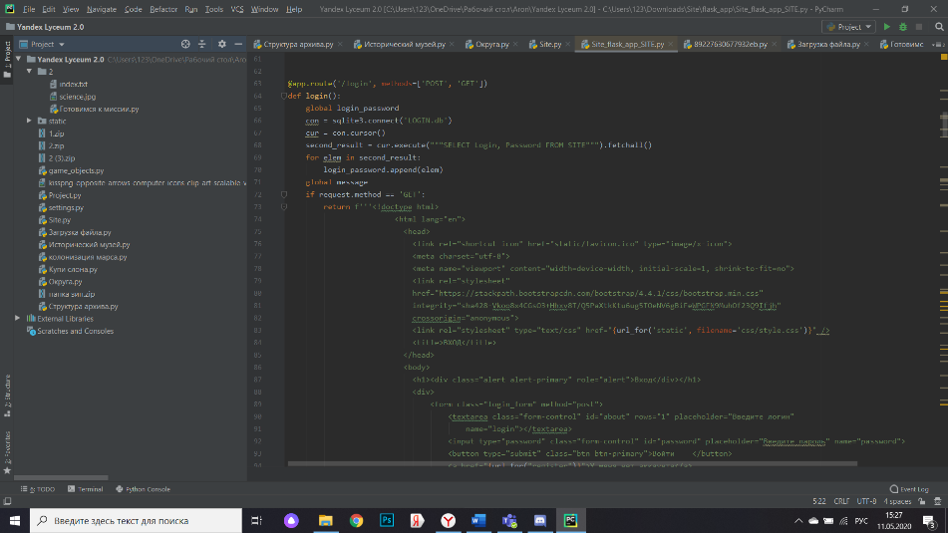Скрины

# 